|  |
| --- |
|  |
| МИНОБРНАУКИ РОССИИ |
| Федеральное государственное бюджетное образовательное учреждение высшего образования **«МИРЭА – Российский технологический университет»**  **РТУ МИРЭА** |

**Институт информационных технологий (ИИТ)  
Кафедра практической и прикладной информатики (ППИ)**

Практическая работа №6

по дисциплине «[Объектно-ориентированное программирование](http://yandex.ru/clck/jsredir?bu=gs6i37&from=yandex.ru%3Bsearch%2F%3Bweb%3B%3B&text=&etext=6946.LbXym-ahv1pxKVAz2hf9KlPqloebKlVw9wBB3G8HAdh5PoOG0StODMkJQO482epD_olHQL90zn-w5Jrk3WGB1D6o_zb0MlHSftMRmGe0ftvwZFFvu4h0utYc2bksZLTirdN7ivKg2UvFfBdzr_MiLg.225438a9e0fc3da19a2297477b9d44806d5db05b&uuid=&state=Em5uB10Ym2yYXpZKRFvY8hpXT7l4NK6-neJyELJlZHT1RbEWUe0bjcCJCVwA0EtoD_aV8NmsLDPQb0sjTYpqyA,,&&cst=AiuY0DBWFJ5fN_r-AEszk_pjsh0oFwbchANSowSMJTd94w6KOKKASi2FDJAwHZv__5hnlmYgPEw-RXyaZDHVbvNlTqt_DPZKj1nzLl3L-nyK7oOQ-mw04R8LXLvDh8z5n4Vf7BOWWVEcZxJXo-8b-NdvgAKmDbis3i1pI1HyZsZqN2BydLhjT9BezS_6u_FoJQMPBMiT-XPOXzedNseYFRmdiJoOjkxcw5rJAtFMRob9PjGqqf0OJfP83yoJU0XUw485esCub9EW1el_SnyoaResArcqoA32qb_IqJIipTVKhFONyWbM_oUfsfiAl65MhyBk6-I5ortKcVgTC1DuvlbpUFtt4wYA0xhL430X08FdXdnQFqAPCOlzt7D3ZLRqD-71p3ZTImlFbXw5hkjRuA,,&data=,,&sign=4a202b0b42a2108bcf97d9d5458997cf&keyno=0&b64e=2&ref=orjY4mGPRjk5boDnW0uvlrrd71vZw9kpVBUyA8nmgRFSi5A7LMz1rfhmsIkfEwsgTY6Qc268FgLkUV0iLuYantaan9uaa1IJPLaVaduct_w3CiR6gnEGgMejWaHvVuFlhyNOxYhAc5-6gygT0o2jPisdzaanw9nbl4eAgPxrQK9VWUF1oIWCpYudFSS3pLuvt4DP_MVhi3d-nElSH8NXENYbBGWApp-AzIFQQDc_YUnmjY-6w03-XYFXg4Eo6tTcp4nMQFFqYj5kWjWD5SBqtIIjlLa_IPKEE98Le0FVym8M4dVMLGJT77pjLvKL1CXEcL4cbnwK4DPDQJgS55qE7bfk_EXINy9Fo-bZJAzKqi)»

«ТЕХНИКИ СОРТИРОВКИ В JAVA»

Выполнила студентка группы ИНБО-04-18 Ефремова С.Г.

Принял доцент Алпатов А.Н.

Москва 2019

# Введение

Основной задачей является освоение на практике методов сортировки с использованием приемов программирования на объектно-ориентированном языке Java.

Задание:

Написать тестовый класс, который создает массив класса Student и сортирует массив iDNumber и сортирует его вставками.

Основная часть

Сортировка — это процесс упорядочивания списка элементов (организация в определенном порядке) исходного списка элементов, который возможно организован в виде контейнера или храниться в виде коллекции.

Процесс сортировки основан на упорядочивании конкретных значений, например:

* сортировка списка результатов экзаменов баллов в порядке возрастания результата;
* сортировка списка людей в алфавитном порядке по фамилии.

Есть много алгоритмов для сортировки списка элементов, которые различаются по эффективности.

Алгоритм сортировки вставками.

Работа метода сортировки состоит из следующих шагов:

* выбрать любой элемент из списка элементов и вставить его в надлежащее место в отсортированный подсписок;
* повторять предыдущий шаг, до тех пор, пока все элементы не будут вставлены. Более детально:
* рассматриваем первый элемент списка как отсортированный подсписок (то есть первый элемент списка);
* вставим второй элемент в отсортированный подсписок, сдвигая первый элемент по мере необходимости, чтобы освободить место для вставки нового элемента;
* вставим третий элемент в отсортированный подсписок (из двух элементов), сдвигая элементы по мере необходимости;
* повторяем до тех пор, пока все значения не будут вставлены на свои соответствующие позиции.

Ход работы

Для работы программы создаются 2 файлa: Main.java и Studentic.java. В Studentic.java создается класс с ID номерами студента. В Main.java происходит сортировка номеров вставками, результат выводится на экран.

Пример работы программы представлен на рис.1

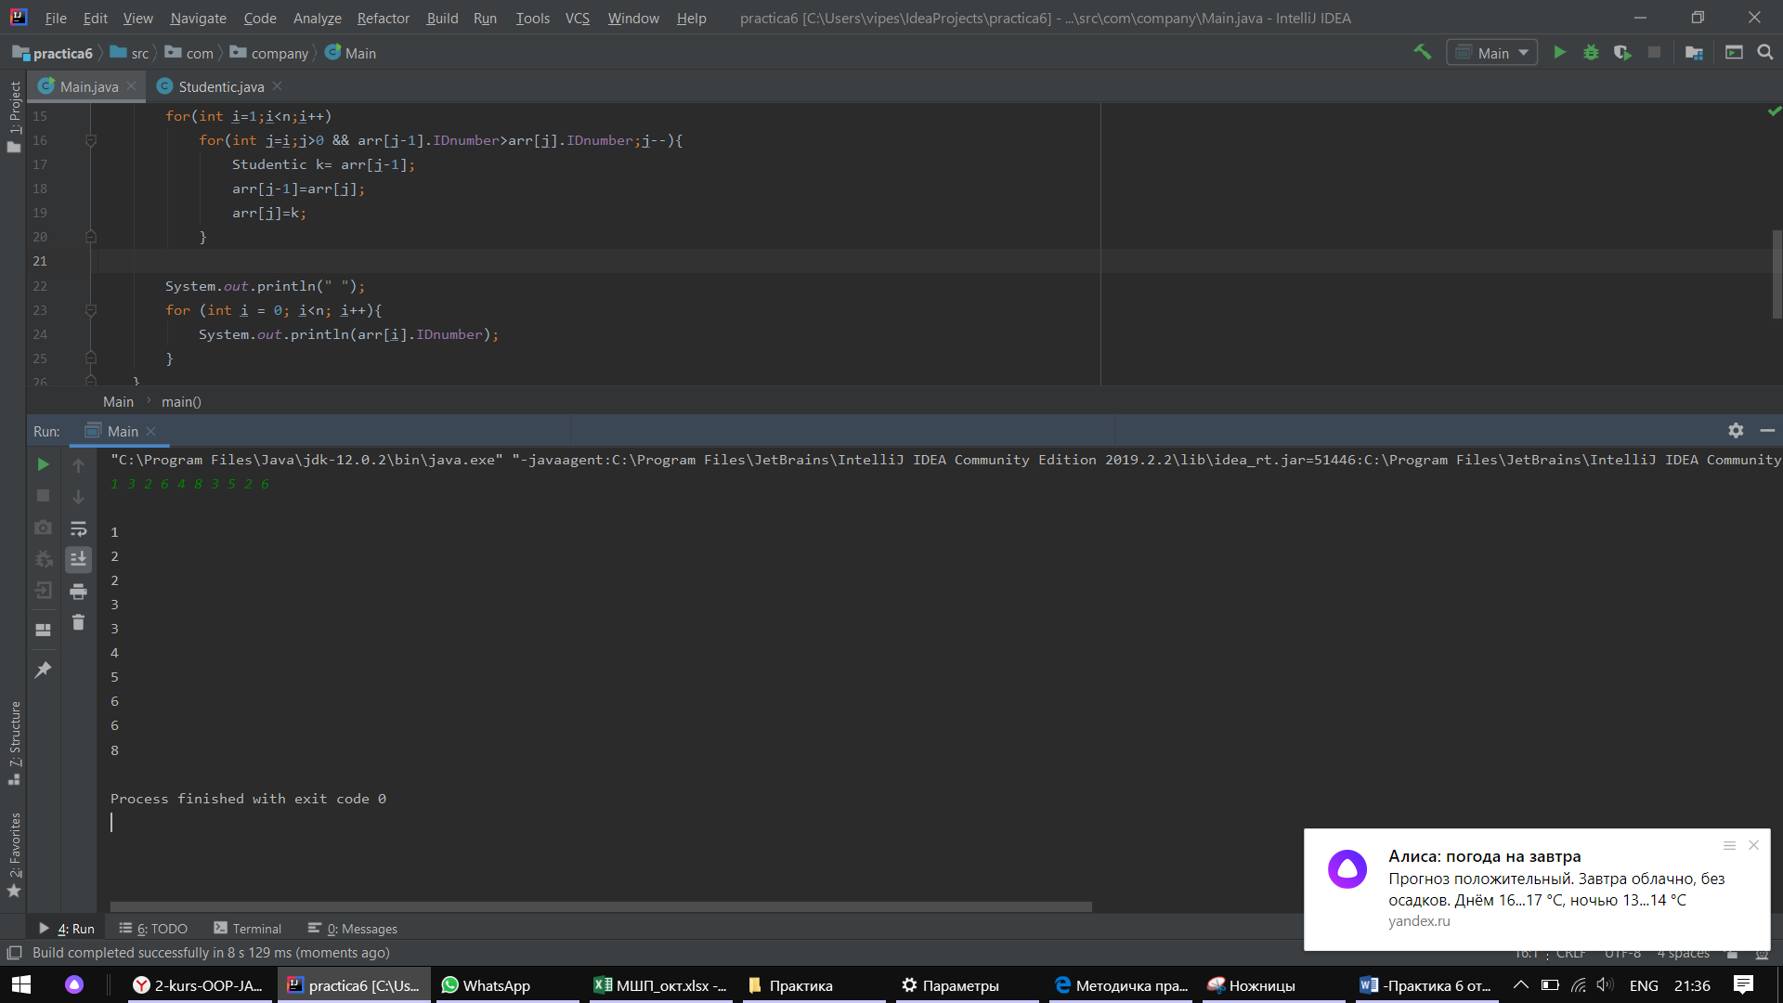

Рисунок 1 Пример работы программы

Код программы

Studentic.java:

|  |
| --- |
| package com.company; |
|  |  |
|  | public class Studentic { |
|  | int IDnumber; |
|  | Studentic(int iDnumber) { |
|  | IDnumber = iDnumber; |
|  | } |
|  | } |

Main.java:

|  |
| --- |
|  |
| package com.company; |
|  | import java.util.Scanner; |
|  |  |
|  | public class Main { |
|  |  |
|  | public static void main(String[] args) { |
|  | Scanner in = new Scanner(System.in); |
|  | int n=10; |
|  | Studentic[] arr = new Studentic[10]; |
|  | for (int i = 0; i<n; i++){ |
|  | int num = in.nextInt(); |
|  | arr[i]=new Studentic(num); |
|  | } |
|  |  |
|  | for(int i=1;i<n;i++) |
|  | for(int j=i;j>0 && arr[j-1].IDnumber>arr[j].IDnumber;j--){ |
|  | Studentic k= arr[j-1]; |
|  | arr[j-1]=arr[j]; |
|  | arr[j]=k; |
|  | } |
|  |  |
|  | System.out.println(" "); |
|  | for (int i = 0; i<n; i++){ |
|  | System.out.println(arr[i].IDnumber); |
|  | } |
|  | } |
|  | } |
|  |  |

# Вывод

В ходе выполнения лабораторных работ были получены практические навыки разработки программ с использованием рекурсивных алгоритмов на языке Java в программе IDE IntelliJ IDEA.

# Список используемых источников

1. Начинающим Java программистам (эл. ресурс) URL: https://habr.com/ru/post/43293/, (02.09.2019)
2. Программное обеспечение Java (эл. ресурс) URL: https://www.oracle.com/ru/java/, (02.09.2019)
3. Где используется Java и зачем нужна? (эл. ресурс) URL: https://javarush.ru/groups/posts/1079-gde-ispoljhzuetsja-java, (02.09.2019)
4. Руководство по языку программирования Java (эл. ресурс) URL: https://metanit.com/java/tutorial/, (02.09.2019)